# Backend completo com upload de fotos com NodeJS e sequelize.

Explicações:

Criaremos uma aplicação backend com sequelize(ORM mais utilizado do NodeJS) e NodeJS.

1 passo: Instalar o NodeJS

1. Entre no site do NodeJS(<https://nodejs.org/en/>)
2. Se você é usuário Windows faça como mostrado abaixo 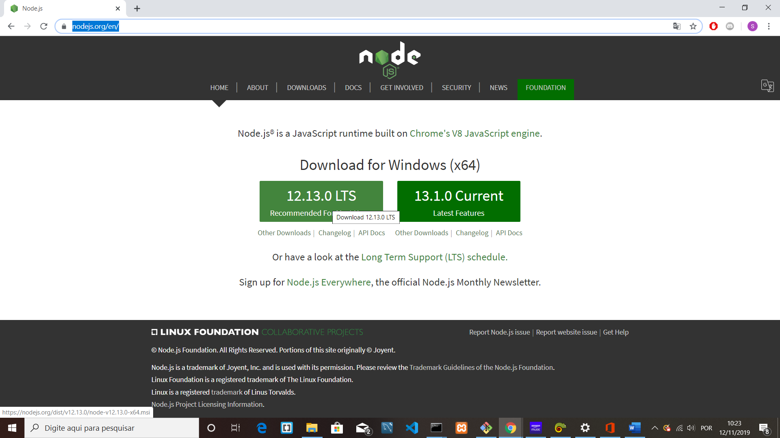
3. Isso automaticamente baixará a versão estável do NodeJS
4. Após isso precisará apenas executar o arquivo baixado e seguir normalmente os passos da instalação.
5. Se você é usuário Mac poderá baixar o NodeJS indo em Other Downloads. 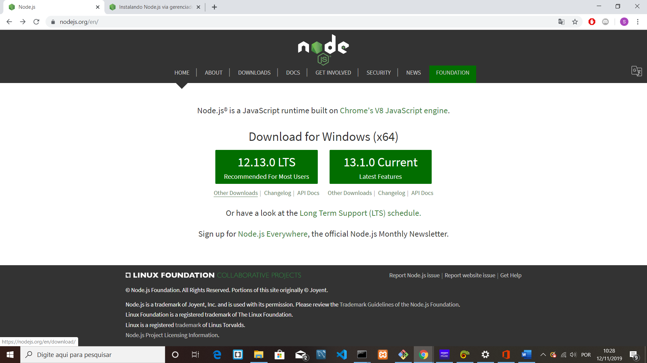
6. Após isso apenas clicke no seguinte botão que automaticamente iniciará o download para você. 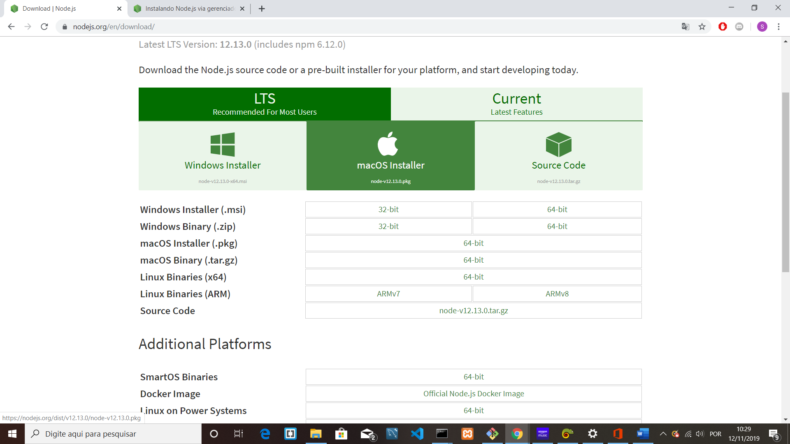
7. Se você é usuário de algumas distribuições linux existe um tutorial de como instalar o NodeJs via instalador de pacotes(<https://nodejs.org/pt-br/download/package-manager/>)
8. Se você é usuário de ubuntu existe o tutorial da digital ocean (<https://www.digitalocean.com/community/tutorials/como-instalar-o-node-js-no-ubuntu-16-04-pt>)

2 passo: Iniciar o projeto:

Abra o prompt de comando e navegue até a pasta que você deseja que seu projeto esteja configurado.

Informação sobre comandos no prompt do Windows: <https://www.techtudo.com.br/dicas-e-tutoriais/noticia/2013/12/conhecas-os-principais-comandos-do-prompt-do-windows-veja-lista.html>.

Digite o comando “npm init -y”, que inicia o package.json que é um arquivo em formato json( Javascript Object Notation) com as configurações do projeto, e o parâmetro “-y” indica que o nome da aplicação e algumas outras informações serão inferidas automaticamente através da pasta do projeto.

Abra o projeto no editor de texto ou IDE de sua preferência, recomenda-se o VSCode( <https://code.visualstudio.com/>)

Ao final tudo deve estar assim

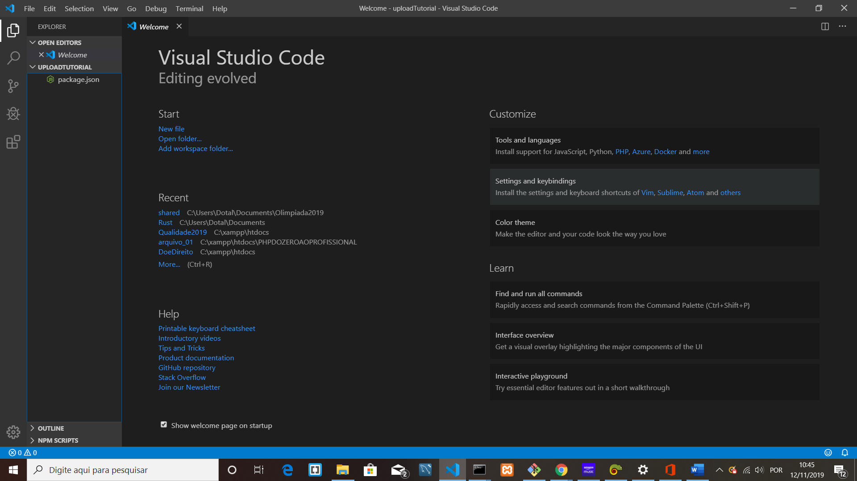

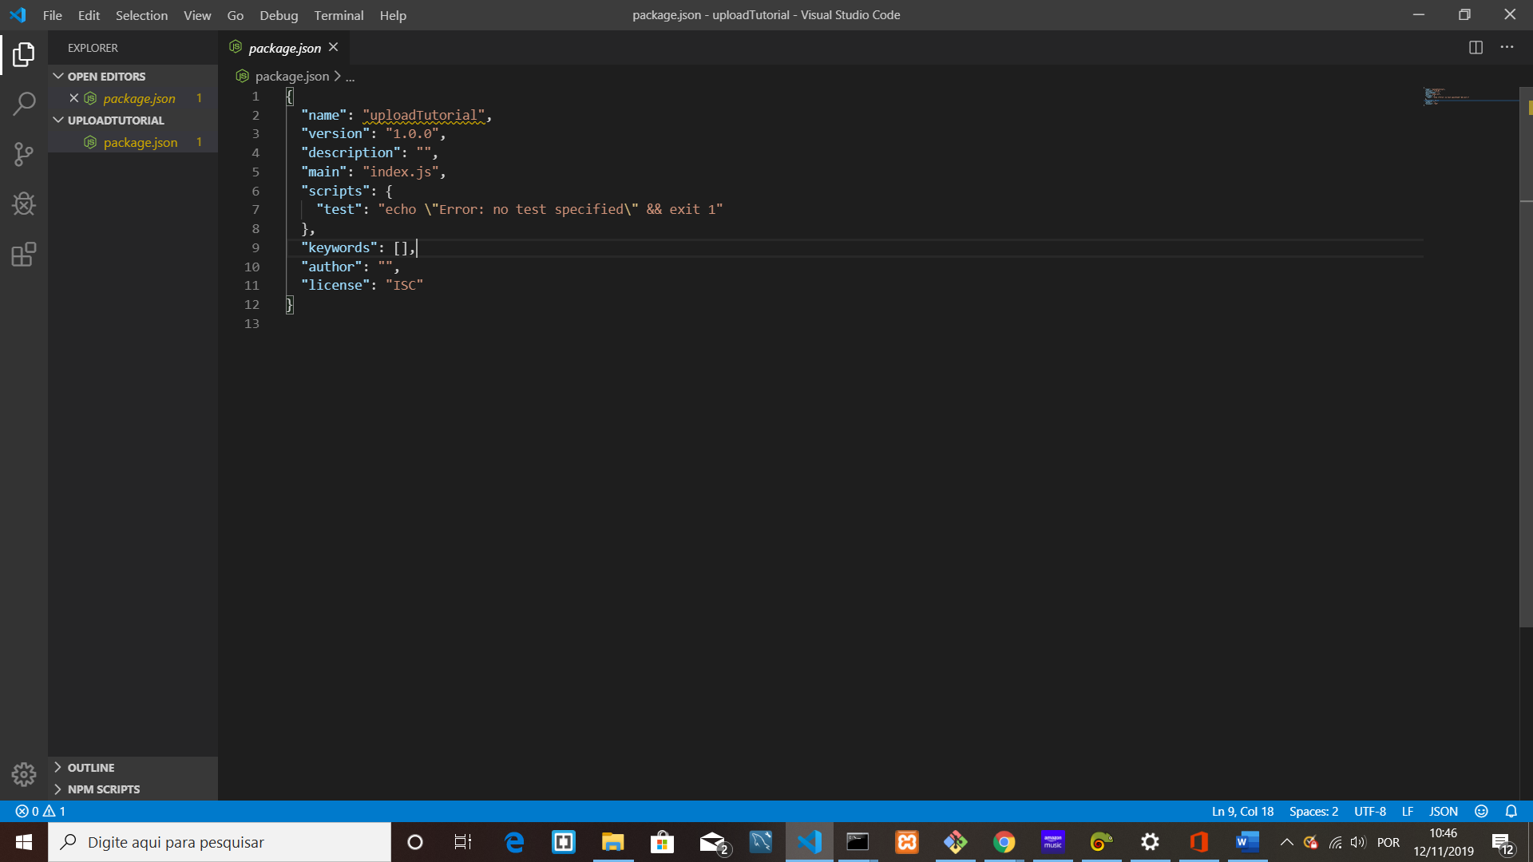

3 passo:Configurar as pastas

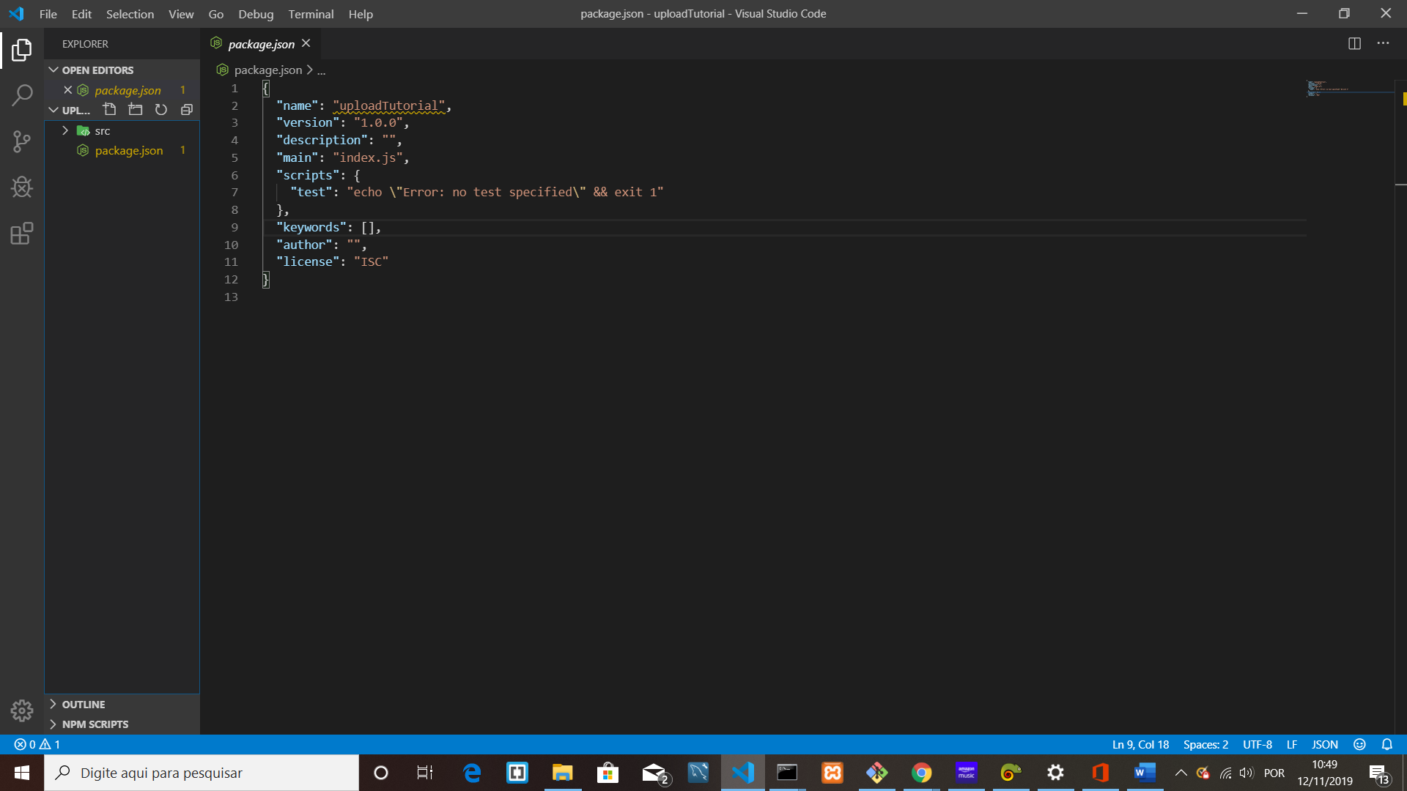

Crie uma pasta src na raiz do projeto.

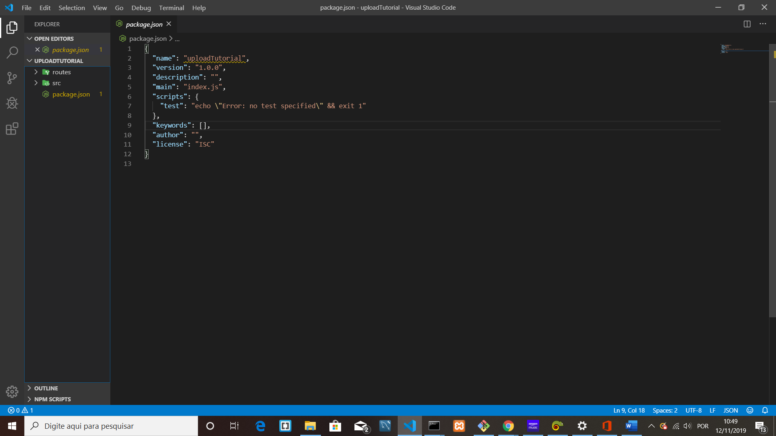

Crie uma pasta routes na raiz do projeto.

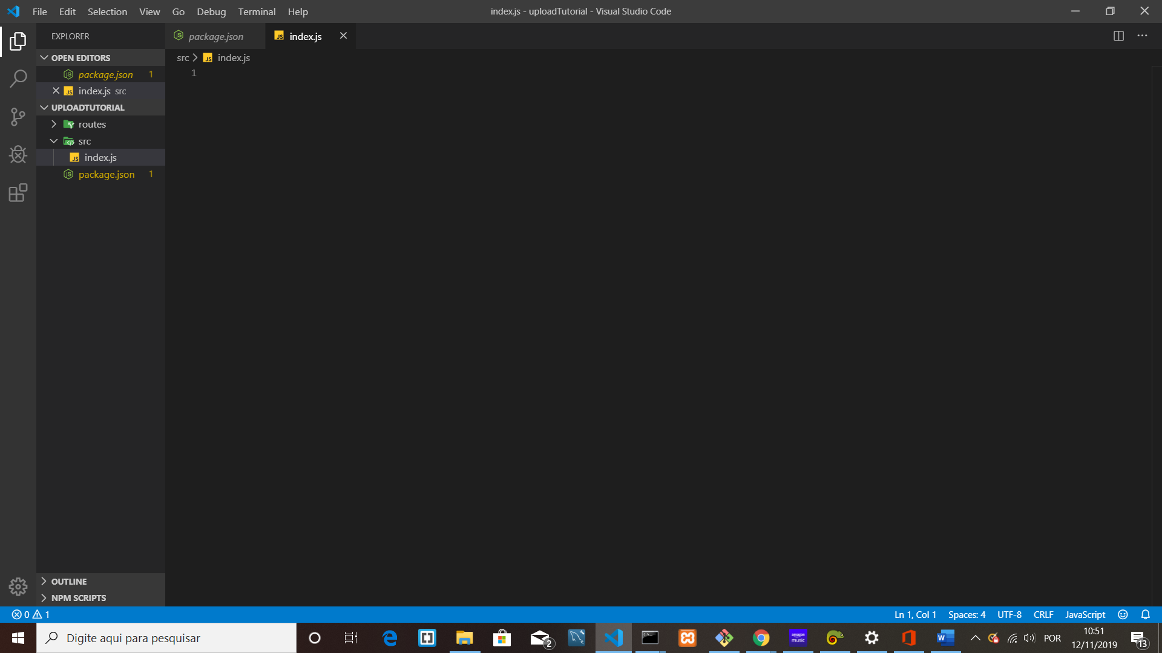

Crie um arquivo index.js dentro da pasta src

4 passo:Instalar os pacotes

Abra o prompt de comando na pasta raiz do seu projeto e execute o seguinte comando:

“npm install express cors consign --save” ou se você tiver instalado o yarn “yarn add express cors consign”